Het is u vast niet ontgaan … Collageen is een ontzettend belangrijk ingrediënt in het anti-verouderingsproces!

Daarom hebben wij nu een fantastische actie voor u:

Bij aankoop van 8 potten Ultra Collagen Energy, kunt u kiezen tussen twee cadeau opties;
- 1 x Ultra 3 Omega Pure 1000 -180 capsules – € 66,35
OF
- 1 x Ultra 3 Omega Pure 1000 – 60 capsules - € 39,95
- 1 x Ultra Hydrate – 60 capsules - € 66,50

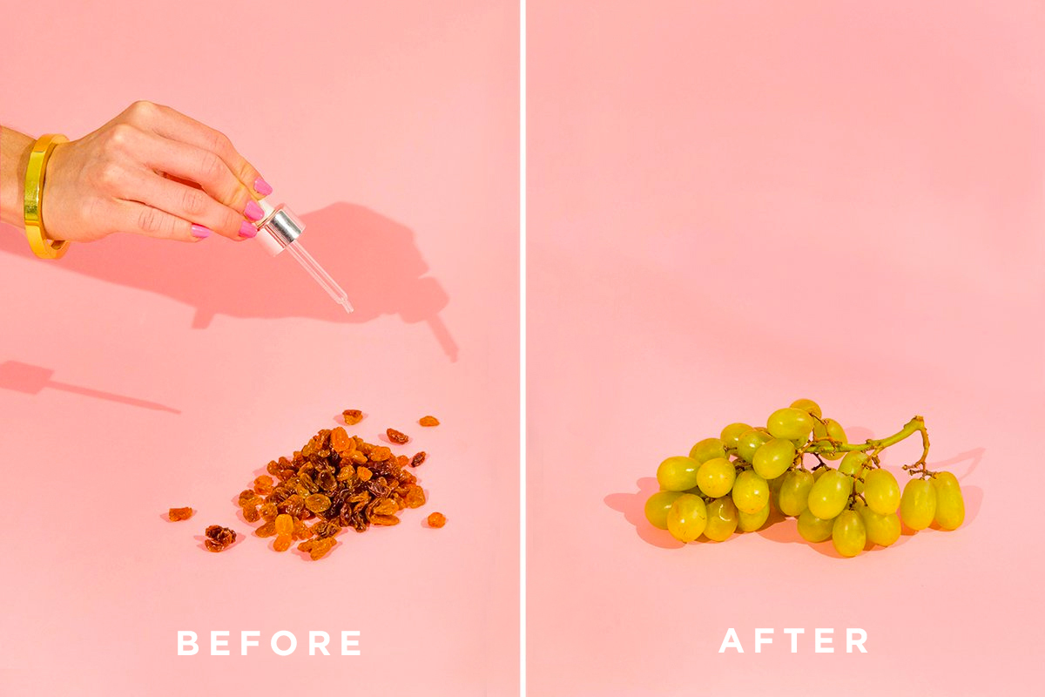
CADEAU !

Optie 1
Aantal | Ref. | Omschrijving | Inkoop | Verkoop
8 | 662002 | Ultra Collagen Energy | € 80,37 | € 142,00
8 | 661002-G | Ultra 3 Omega Pure 1000-180 st. | - | -

Optie 2
Aantal | Ref. | Omschrijving | Inkoop | Verkoop
8 | 662002 | Ultra Collagen Energy | € 80,37 | € 142,00
8 | 661002 | Ultra 3 Omega Pure 1000 – 60 st. | - | -
8 | 662003 | Ultra Hydrate | - | -

